习题二
- 解: 作图如下：

由图可得：
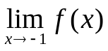，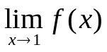都不存在；
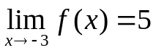，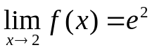，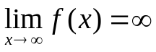。
2、（1）原式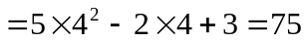；
（2）原式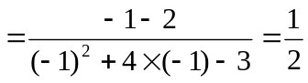；
（3）∵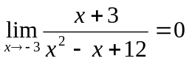，∴原式；
（4）原式；
（5）原式＝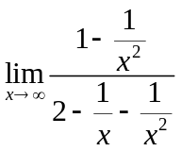=；
（6）原式=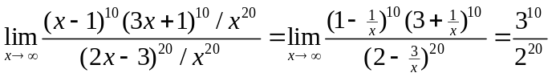；
（7）原式＝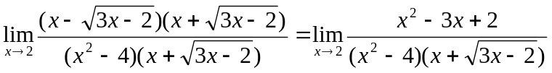
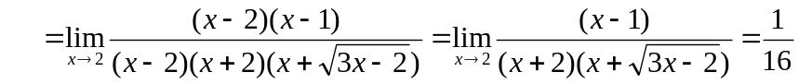；
（8）原式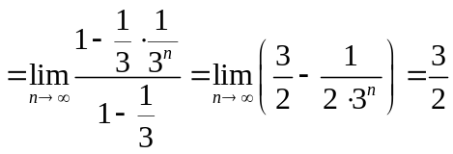。
3、（1）原式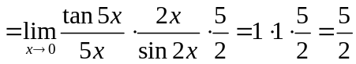；
（2）原式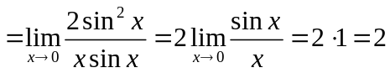；
（3）原式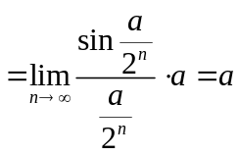；
（4）原式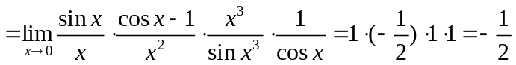。
8、（1）原式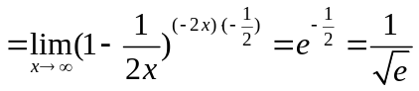；
（2）原式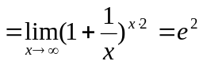；
（3）原式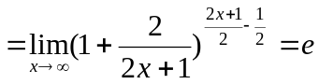；
（4）原式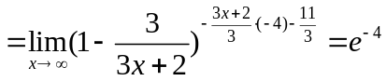
5、解：作图如下：
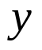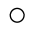
（1）由图可知，函数在点连续；
（2）虽然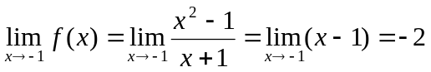，
但函数在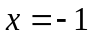处无定义，
所以，函数在 处不连续。
6、（1）证明：令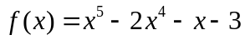
因为 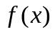是初等函数，且定义域为：，所以函数在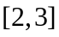上连续
又∵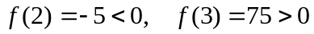
∴. 由零点定理，在(2,3)中至少有一个零点，
即方程在(2,3)内至少存在一个根；
（2）令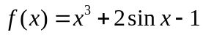
因为 是初等函数，且定义域为：，所以函数在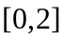上连续
又∵
∴. 由零点定理，在(0,2)中至少有一个零点，
即方程在(0,2)内至少存在一个根，即方程至少有一个正根。

